**LA HISTORIA DE BILL GATES**

W

**illiam Henry Gates III. Informático y empresario estadounidense, fundador de Microsoft. La fortuna de este precoz programador, que no llegó a terminar sus estudios y que a los 31 años era ya multimillonario, procede del éxito arrollador de su sistema operativo, el MS-DOS (1981), que evolucionaría hasta convertirse en el popular Windows 3.1 (1992).**

**William Henry Gates III nació el 28 de octubre de 1955. Es hijo de William Henry Gates II, un destacado abogado, y de Mary Gates, una profesora de la Universidad de Washington y directora del First Interstate Bank. Con ellos y su hermana, dos años mayor, vivió en la ciudad de Seattle, en el estado de Washington.**

**Cursó estudios en la escuela privada de élite de Lakeside, en Seattle. Esta escuela tenía ya una computadora en el año 1968, lo que le permitió a Gates tomar contacto con la máquina y aficionarse a la informática. También en Lakeside conoció a Paul Allen, con quien más tarde fundaría Microsoft.**

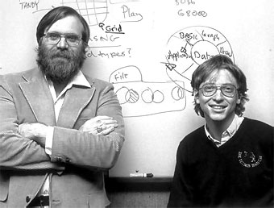

**La empresa Microsoft se prácticamente con todo el mercado de sistemas operativos y programas.**

**A partir de ese momento, la expansión de Microsoft fue espectacular. Y no sólo porque los PC necesitaban un sistema operativo para funcionar, sino también porque los programas y aplicaciones concretas (un procesador de textos, una hoja de cálculo, un juego) se desarrollan sobre la base de un sistema operativo en concreto, y ese sistema era el MS-DOS.**

**Gates lanzó una interfaz gráfica para MS-DOS llamada Windows: Windows 3.0 en 1990 y Windows 3.1 en 1992.**



**No era, en realidad, un nuevo sistema operativo, sino, como se ha dicho, una interfaz gráfica con ratón, iconos y ventanas bajo la que seguía corriendo el viejo MS-DOS, pero fue muy bien recibido por los usuarios, que disponían finalmente de un sistema tan intuitivo como el de Macintosh pero mucho más económico al funcionar sobre un PC, gracias a lo cual se impuso fácilmente en el mercado.**

**Fuentes: es.wikipedia.org, www.muyhistoria.es, www.biografiasyvidas.com**

**Por:**

**Kevin Alejandro Agudelo Mejia10°1**